**Akım Ölçme**

Akım ölçümünde kullanılan yöntemler;

i) Ohm yasasına dayalı doğrudan (şönt direnç)

ii) Amper ve Faraday yasalarına dayalı dolaylı (alan etkili, manyetik)

olmak üzere iki temel grupta incelenebilir.

Herhangi bir uygulama için en uygun yöntemin seçiminde aşağıda belirtilen kriterlere göre karar verilebilir.

1) Ölçülecek akımın büyüklüğü (? mA, ? A)

2) Galvanik izolasyon gerekli mi?

3) İstenen doğruluk değeri

4) Cevap (tepki) süresi

5) Maliyet

**Şönt Direnç**

Şönt direnç **(Resistive Shunt)** akım yoluna yerleştirilerek Ohm yasası gereğince üzerinden geçen akımla doğru orantılı olarak uçlarında (V=IR) gerilim düşümü oluşan yüksek hassasiyete sahip düşük değerli dirençlerdir.

Şönt direnç değeri (R) bilindiğinden sensörün uçlarındaki gerilim düşümü (V) ölçülerek I=V/R ifadesi ile sensörün üzerinden akan akım hesaplanır.

Akım ölçümünde basit çözüm sunan şönt dirençler aynı zamanda doğrusal çıkışa sahiptirler. Direnç değerinin sıcaklık değişimi göreceli olarak küçüktür (Temperature Coefficient of Resistance,TCR < 100 ppm/°C veya 0.01% /°C., ppm = parts per million)

Şönt direncin kendisi ucuz olduğundan akım ölçmede ekonomik bir çözüm sunduğu düşünülebilir. Ancak şönt direnç ile ölçüm yapıldığında gerekli izolasyon devresi maliyeti artırır. Ayrıca şönt direncin güç tüketimi (P=I2R) ve ortama yaydığı ısı şönt dirençlerin kullanımını kısıtlamaktadır.

Akım ölçme sensörünün (şönt direnç) devrede bulunduğu noktaya göre akım ölçme yöntemleri iki gruba ayrılır.

1) Şönt direnç aşağıda gösterildiği gibi yük ile GND arasına bağlı (low-side = GND tarafı = düşük-taraf)

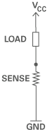 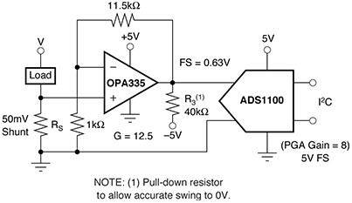

Şekillerde gösterildiği gibi GND tarafından ölçme direncinin uçlarındaki gerilim düşümü ölçülmek sureti ile yük üzerinden akan akım değeri I=V/R ifadesi ile hesaplanabilir. Bu yöntem uygulama kolaylığı, çok fazla ilave eleman-devre gerektirmemesi, düşük maliyet ve hassasiyet gibi önemli avantajlara sahiptir. GND tarafından ölçme yönteminin en büyük dezavantajı dönüş yoluna (ground hattına) ilave direnç getirmesidir.

2) Şönt direnç +V ile yük arasına bağlı (high-side = pozitif taraf = yüksek-taraf)

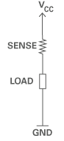 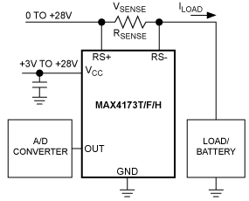

Düşük-taraflı uygulamada dönüş yoluna ilave gelen ölçme direncinin etkisi yüksek-taraflı uygulamada doğal olarak ortadan kalkar.

Yükses-taraflı akım ölçümünde aşağıda gösterildiği fark kuvvetlendiriciler kullanılır

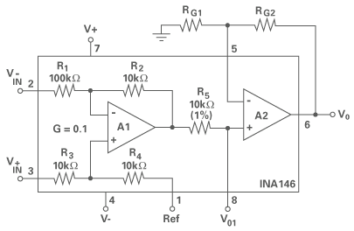

Yüksek-taraflı akım ölçmede en önemli problem ortak-mod bastırma oranının (common-mode rejection ratio, CMRR) diferansiyel kuvvetlendirici için kullanılan dirençlerin uyumsuzluğundan fazla etkilenmesidir. (Direnç değerlerindeki %0.01 sapma CMRR’ yi 86dB’ e %1 sapma ise CMRR’ yi 46dB’ e düşürür) Dolayısı ile kullanılan dirençlerin seçiminde özen gösterilmelidir.

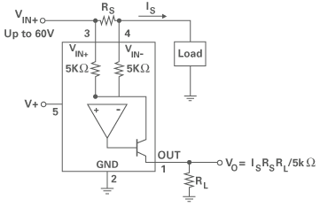

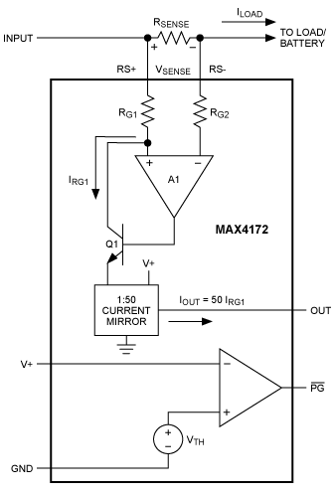 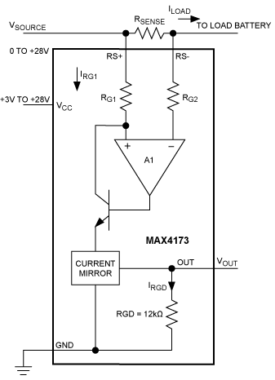

Tek-yönlü (DC) yüksek-taraf akım ölçme

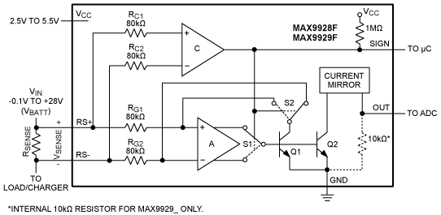

Çift-fönlü (AC/DC) yüksek-taraflı akım ölçme uygulaması. (Entegre yapısında akımın yönü sign çıkışı ile belirtilir.)

**Alan Etkili Akım Sensörleri**

Bir iletkenin çevresinde oluşan manyetik alan iletken üzerinden akan akımla doğru orantılıdır (Ampere yasası). Alan etkili **(Hall Effect)** ve endüktif sensörler bu manyetik alanın şiddetini kullanarak devreden akan akım değerini dolaylı olarak ölçen temassız (noncontact) sensörlerdir.

Aşağıda gösterildiği gibi akım taşıyan bir iletken bir manyetik alana yerleştirildiğinde manyetik alana ve akımın akış yönüne dik bir potansiyel farkı oluşur. Alan gerilimi (Hall voltage) olarak adlandırılan bu potansiyel farkı akan akımın genliği ile doğru orantılıdır.

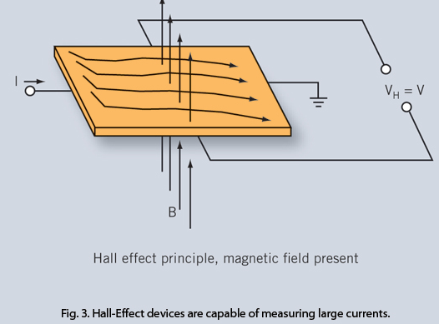

Alan etkili sensörler ölçülen akımdan tam bir izolasyon sağladıklarından güvenli bir çözüm sunarlar. DC ve AC akımın doğru ve hassas bir şekilde ve çok küçük tüketimi ile ölçülebilmesini sağlar. Endüktif akım sensörüne oranla daha pahalı olması, ölçme aralığının darlığı, sınırlı bant genişliği, doğrusal olmayan sıcaklık kompazasyon gereksinimi ve bulunduğu ortamdaki harici manyetik alanlara olan duyarlılığı önemli dezavantajlarıdır.

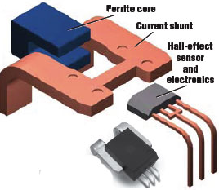 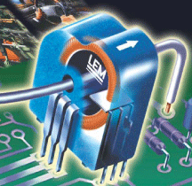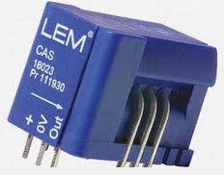

**Açık-Çevrim Alan Etkili Sensörler**

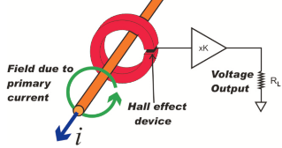

Özellikler

Küçük - hafif yapı

Artırılmış ölçme aralığı

Düşük güç tüketimi

**Kapalı-Çevrim Alan Etkili Sensörler**

Özellikler

Geniş ölçme frekans bandı

Ölçme aralığının tamamında iyi derecede doğruluk

Hızlı cevap süresi

Düşük sıcaklık kayması (ppm)

Mükemmel doğrusal çıkış

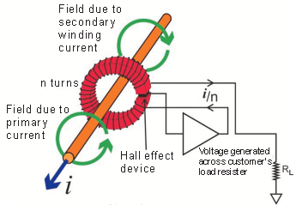

**C-Tipi Kapalı-Çevrim Alan Etkili Sensörler**

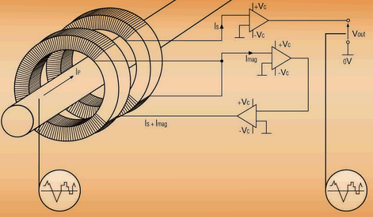

Özellikler

Çok geniş ölçme frekans bandı

Yüksek doğruluk

Düşük sıcaklık kayması (ppm)

Mükemmel doğrusal çıkış

Fark akımlarının ölçülebilmesi

**Endüktif Akım Sensörleri**

Endüktif akım sensörleri genel olarak 20 Hz ile 100 Hz (bazı modellerde birkaç kHz seviyelerinde) arasındaki AC akımların ölçümünde kullanılmaktadır. Endüktif akım sensörleri yüksek doğruluk ve çalışma prensibinden kaynaklanan doğal bir izolasyona sahiptirler.

 

**Akım Trafoları**

Akım trafoları hat geriliminden izolasyon sağlaması, düşük ölçme kayıpları ve yüksek genlikli ölçme gerilimi (gürültüye karşı dayanıklılık) gibi avantajlar sunar. Akım trafoları manyetik alan değişimi prensibine dayalı çalıştıklarından sadece değişken akım (AC veya anahtarlamalı DC) ölçümünde kullanılırlar.

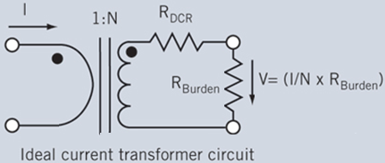

Primer sargılarından akan I akımı sarım oranı (1:N) ile sekonder sargılarına aktarılır. Sekonder uçlarına bağlanan direnç ile doğru orantılı V= (I/N)R bir gerilim elde edilir.

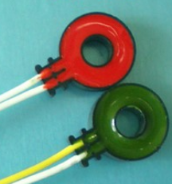 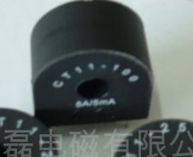 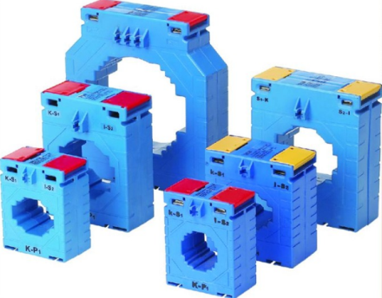

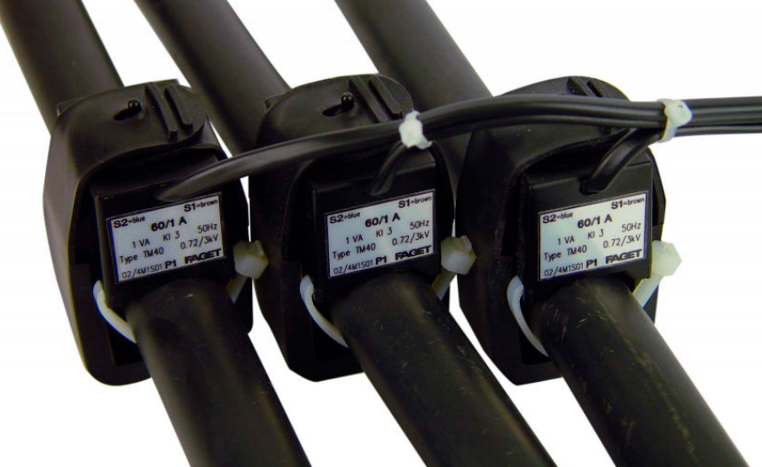

**Rogowski Bobini**

Rogowski bobini akım trafosu ile benzer çalışma prensibine sahiptir. Temel farklılık rogowski bobininin hava nüveli olmasıdır. Bu sayede düşük endüktans değerine sahip olan rogowski bobinleri hızlı cevaba yani düşük cevap sürelerine sahiptirler. Ayrıca oldukça doğrusal bir çıkış karakterisiğine sahiptirler.

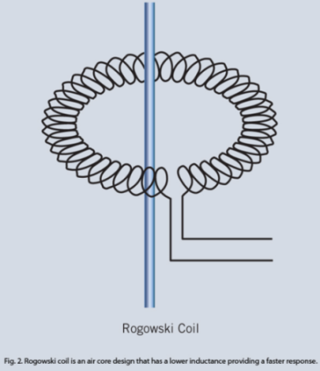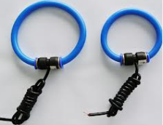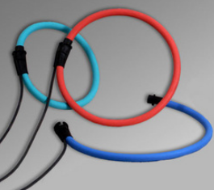

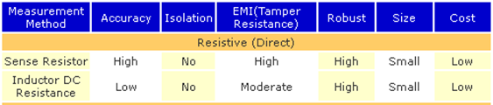

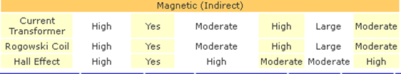

**Common-Mode Voltage**

An ideal differential measurement system responds only to the potential difference between its two terminals, the (+) and (-) inputs. The differential voltage across the circuit pair is the desired signal, yet an unwanted signal may exist that is common to both sides of a differential circuit pair. This voltage is known as common-mode voltage.

An ideal differential measurement system completely rejects, rather than measures, the common-mode voltage. Practical devices, however, have several limitations, described by parameters such as common-mode voltage range and common-mode rejection ratio (CMRR), which limit this ability to reject the common-mode voltage. The common-mode voltage range is defined as the maximum allowable voltage swing on each input with respect to the measurement system ground. Violating this constraint results not only in

measurement error but also in possible damage to components on the board.

Common-mode rejection ratio describes the ability of a measurement system to reject common-mode voltages. Amplifiers with higher common-mode rejection ratios are more effective at rejecting

common-mode voltages.







